**Этап «Фигурное вождение велосипеда»**

Резервный отряд

Элементы:

1. **Перенос предмета**
2. **Слалом**
3. **Круг**
4. **Сужающаяся дорожка**
5. **Прицельное торможение**

Основной отряд

Элементы:

1. **Слалом**
2. **Перенос предмета**
3. **Узор из конусов**

4. **Квадрат**

**5. Прицельное торможение**

**Размеры препятствий**

**Препятствие «Круг»**

Центральная и крайняя стойки высотой от 1 до 1,5 м. на тяжелом основании. Наверху крайней стойки находится квадратная магнитная (магнит слабый) площадка размером 12 см. К верхней части центральной стойки прикрепляется один конец цепи (легкой, можно пластмассовой). В торец палочки (жезла) крепится второй конец цепи. На жезле с двух сторон прикреплены магнитные площадки шириной 2,5 см и длиной 7 см, ближе к концу крепления с цепочкой. Радиус круга – 2 м. Длина цепи – 2,5 м. Длина жезла – 25 см. Диаметр жезла – 2,5 см.

**«Круг».** Участник подъезжает к крайней стойке, берет жезл с прикрепленной цепочкой в правую или левую руку, проезжает круг по часовой или против часовой стрелки и кладет жезл на площадку крайней стойки.

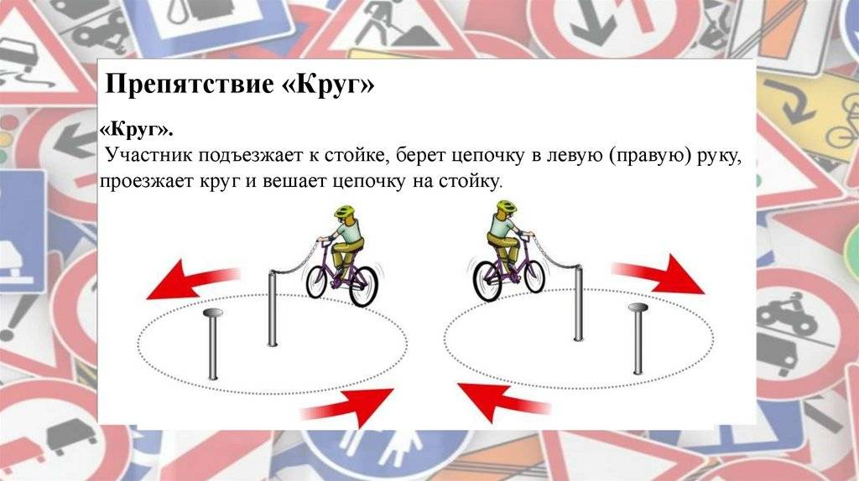

**Препятствие «Перенос предмета»**

Используются две стойки, которые состоят из тяжелого основания, полой пластиковой трубы, с прикрепленными на их верхней части чашами. Высота стоек 1,2 м. Переносимый предмет – теннисный мяч или шар. Расстояние между стойками не менее 3 м.

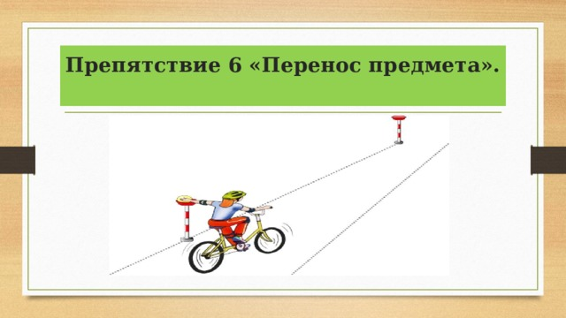

**Препятствие «Узор из конусов»**

Используются дорожные конусы в количестве 5 штук, которые устанавливаются на площадке длиной 5,5 м и шириной 3 м. Расстояние между конусами и ограничительными линиями – 80 см. Расстояние от 1 до 2 конуса – 1,15 м, от 1 до 3 конуса – 2,3 м.

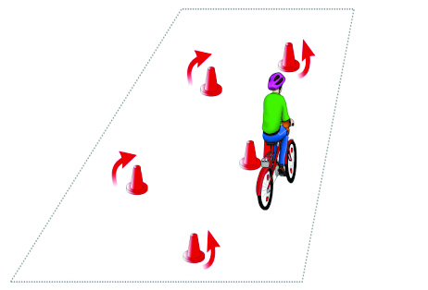

**«Узор из конусов».** Участник проезжает между всеми конусами по порядку, стараясь их не задеть и не выехать за габариты площадки.

**Препятствие «Слалом»**

Используются стойки на основании (кегли) Основание – утяжеленный цилиндр диаметром 15 см и высотой 10 см. К центру основания крепится полая металлическая или пластиковая трубка. Общая высота стойки от 1,3 до 1,7 м. Расстояние между первой и второй стойками 1,3 м. Каждое следующее расстояние между стойками уменьшается на 5 см. Всего в препятствии используется не более 7 стоек. Ограничительная линия проходит по всей длине препятствия на расстоянии 1 м слева и справа от стоек.

**\*Для резервного отряда используется 5 стоек (кегли), расстояние между которыми 1м 30см.**

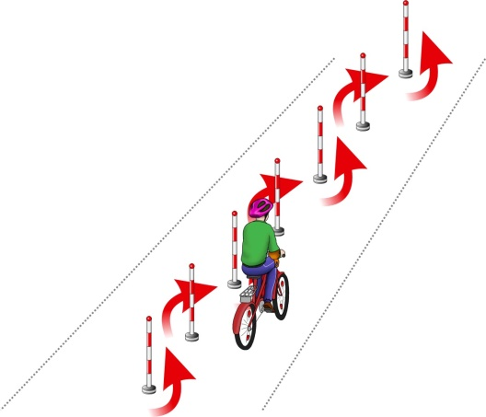

**Препятствие «Прицельное торможение»**

Длина коридора на 5 см больше велосипеда, предоставляемого организаторами. Ширина коридора 80 см. Контур очерчивается линиями. По углам элемента устанавливаются конусы. Высота конуса до 40 см, радиус основания до 25 см. На верхнюю часть выездных конусов кладется планка (полая металлическая или пластиковая трубка) длиною 1 м.

«Прицельное торможение». Участник, заезжая в коридор, должен произвести торможение велосипеда, максимально приблизив переднее колесо к планке, но не сбив ее.

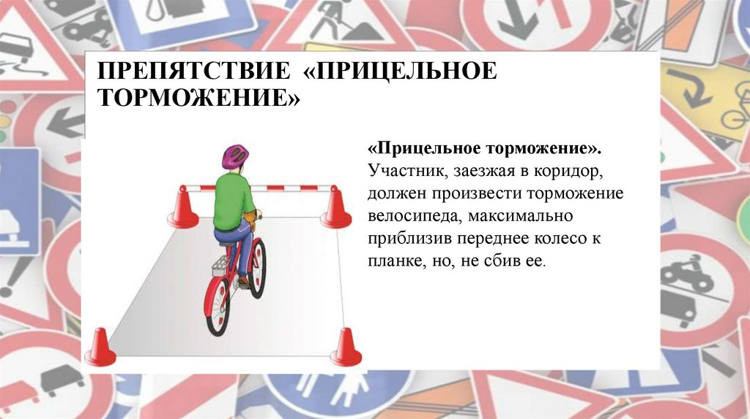

**Препятствие «Езда по квадрату»**

Используются четыре конуса по четырем углам квадрата и еще один для обозначения въездных ворот. На все конусы ставится 4 планки (полые алюминиевые трубки), три трубки, равные по длине стороне квадрата, одна трубка на 1,25 м короче. В результате образуется квадрат с въездными воротами. Каждая сторона 2,2 м. Ширина «въездных ворот» - 1,25 м.

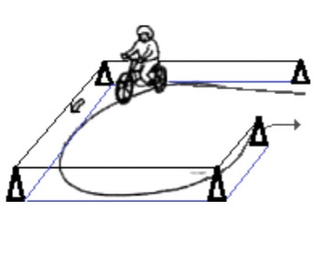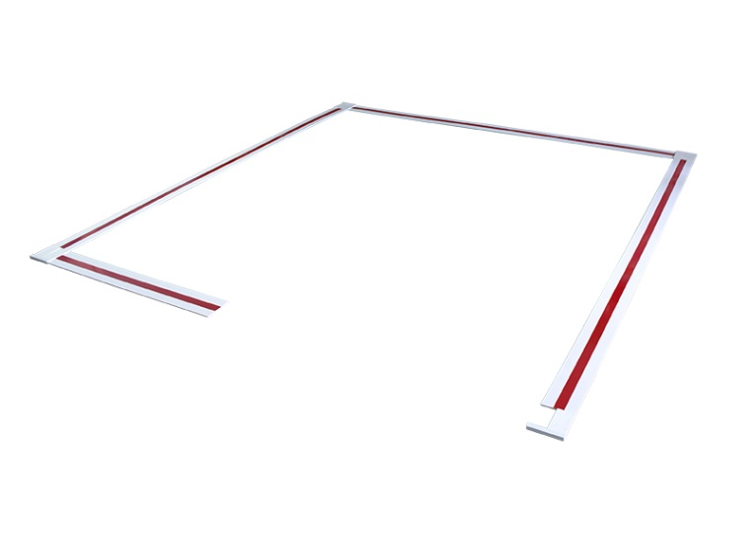

**Препятствие «Зауженная прямая дорожка»**

Используются фишки в виде тарелок (или кегли), которые расположены вплотную друг к другу. Длина дорожки – 3м. Ширина в начале дорожки – 40см, в конце – 15см (расстояние измеряется между внутренними краями фишек).

